ASSUNTO :. INDICO A REALIZAÇÃO DE OPERAÇÃO TAPA BURACOS E MANUTENÇÃO NA MALHA ASFÁLTICA NA RUA JOSÉ LEME DO PRADO, NA VILA SANTA ELIZA.

DESPACHO

SALA DAS SESSÕES ____/____/_____

PRESIDENTE DA MESA

INDICAÇÃO Nº , DE 2014

SENHOR PRESIDENTE,
SENHORES VEREADORES,

INDICO ao Exmo. Senhor Prefeito Municipal Luiz Gustavo Antunes Stupp juntamente a Secretaria competente a realização de operação tapa buracos e manutenção na malha asfáltica na Rua José Leme do Prado, na Vila Santa Eliza.

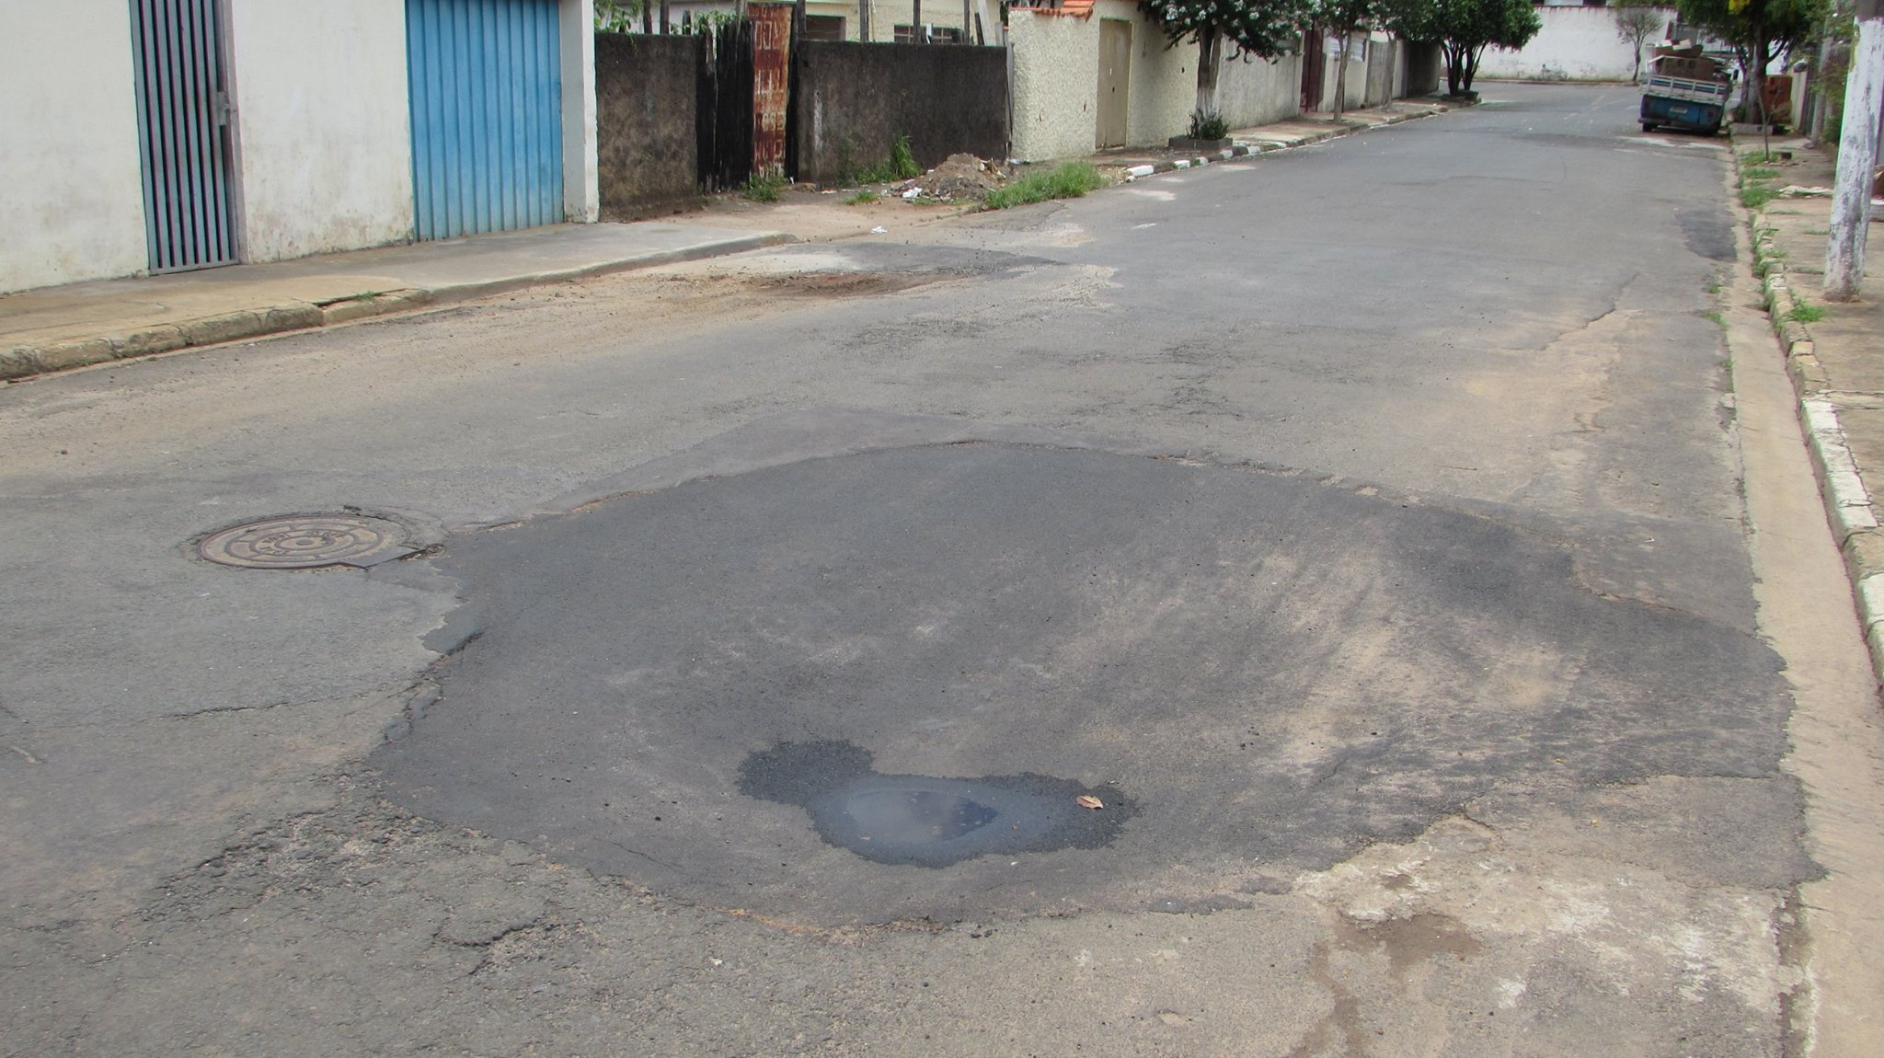

SALA DAS SESSÕES “VEREADOR SANTO RÓTOLLI”, aos 11 de dezembro de 2014

VEREADOR LUIS ROBERTO TAVARES

